目录

大题 2

1. 求解灰度直方图 2

2. 直方图均衡化 3

3.直方图规定化 4

4.平滑滤波-邻域滤波 5

5.平滑滤波-中值滤波 6

7. 图像锐化 7

8. 霍夫曼编码 8

9.阈值分割化 9

小题 11

第一章 12

第二章 14

# 大题

[数字图像处理期末考试大题讲解_哔哩哔哩_bilibili](https://www.bilibili.com/video/BV1iS4y1R759?spm_id_from=333.788.videopod.episodes&vd_source=7adf5059039c9fd15984302e08b131c6&p=2)

## 求解灰度直方图

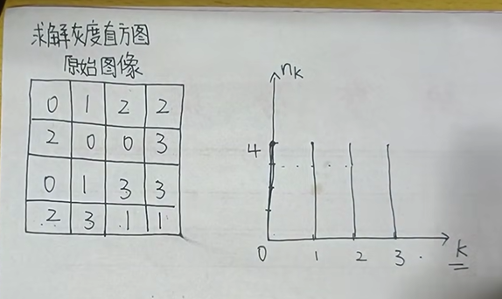

## 直方图均衡化

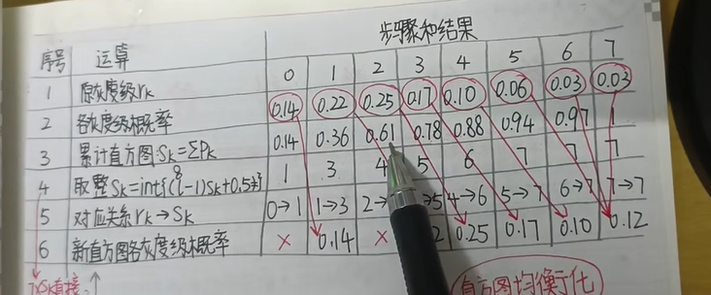

### 计算灰度概率 P(i)=i/n

### 累计直方图 Sk=SUM（P1-Pk)

### 取整（公式：Sk=int{（l-1）*Sk+0.5}）其中l为灰度个数

### 对应关系：原灰度和取整值映射

### 新直方图概率：将映射后的值填入，若没有则为空

### 6.画新灰度直方图

### 

## 3.直方图规定化

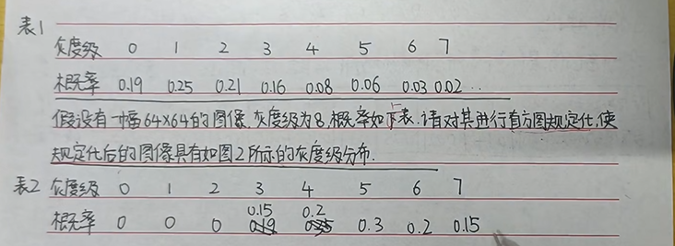

### 计算原灰度图和规定灰度图Sk

### 根据两个Sk确定映射关系

### 根据映射关系确定规定化后的直方图分布

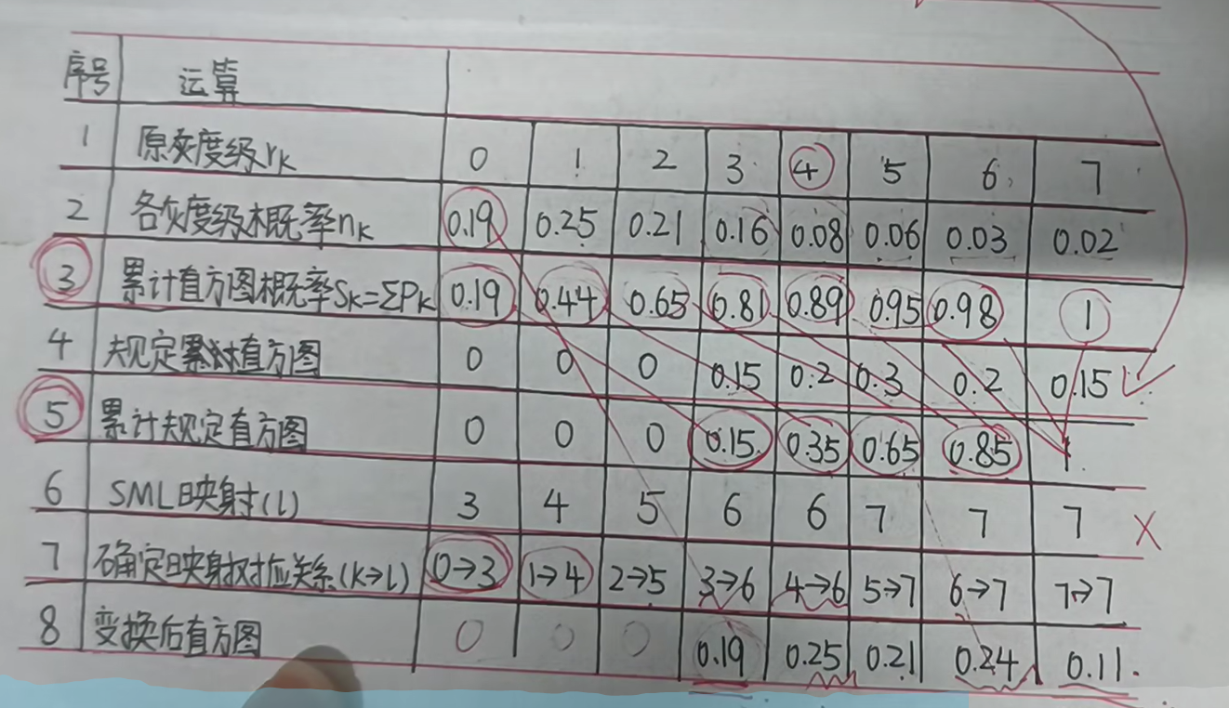

## 4.平滑滤波-邻域滤波

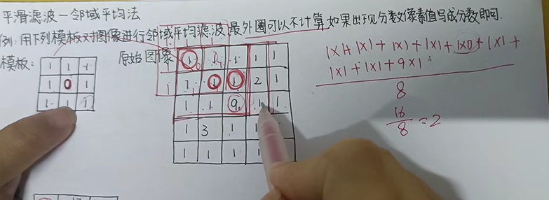

### 阈值法平均滤波

、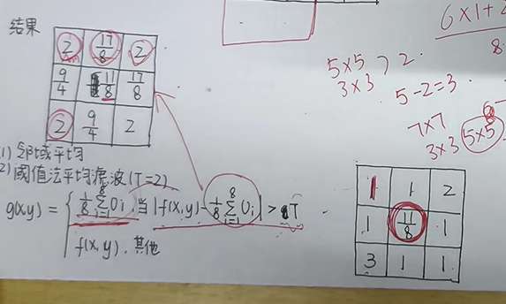

更好保留原图像特征

## 5.平滑滤波-中值滤波

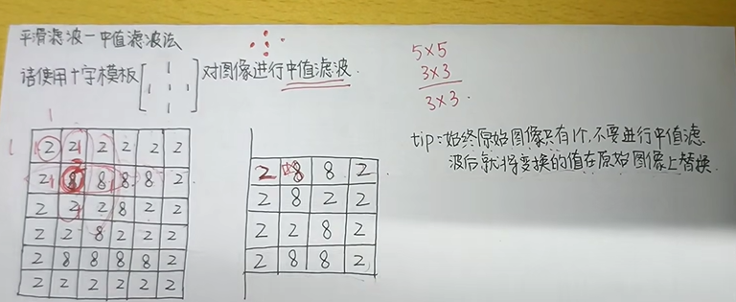

取中值填入即可

## 图像锐化

### 梯度差分：

### 罗伯特算法：

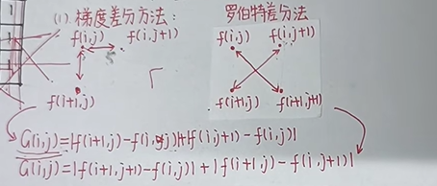

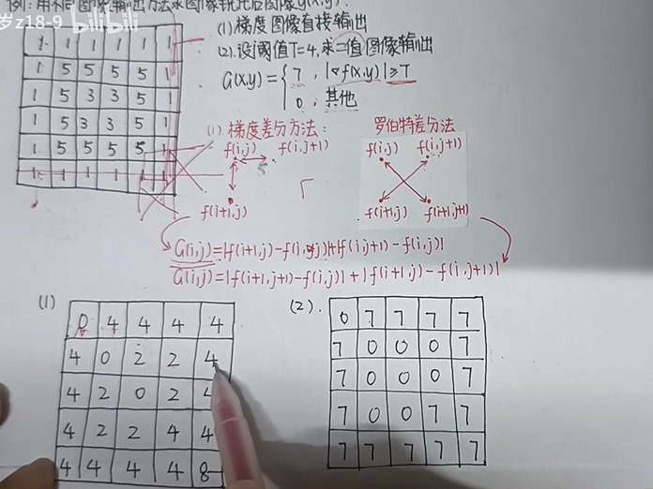

## 霍夫曼编码

## 9.阈值分割化

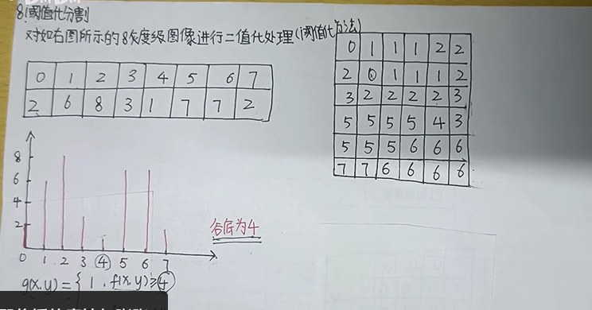

选取后进行二值化

1. [1.3 图像增强方法及直方图处理_哔哩哔哩_bilibili](https://www.bilibili.com/video/BV1434y1E7YZ?spm_id_from=333.788.videopod.episodes&vd_source=7adf5059039c9fd15984302e08b131c6&p=3)

图像增强

# 小题

## 第一章

5. (单选题) 在BMP格式、GIF格式、TIFF格式和JPEG格式中，下列哪种说法是正确的? B

A GIF格式独立于操作系统;

B 每种格式都有文件头,其中TIFF格式的最复杂;

C 表示同一幅图像,BMP格式需要的存储容量最大;

D 一个JPEG格式的数据文件中可存放多幅图像。

10. (单选题) 在利用矢量形式的图像数据文件中: C

A 图像的分辨率与数据文件的大小成正比;

B 图形由空间分布的像素的集合来表示;

C 不仅有数据还有命令。

D 如果显示其中的图像会有方块效应;

11. (单选题) 当改变图像的空间分辨率时,受影响最大的是图像中的: A

A 目标边界区域;

B 灰度平滑的区域;

C 灰度渐变区域。

D 纹理区域(有许多重复单元的区域);

12. (单选题) 一幅256*256的图像,若灰度级数为16,则存储它所需的比特数是: C

A 1M

B 2M

C 256K

D 512K

15. (单选题)  部分图像文件中会引入调色板，为什么？ A

A 为了减少存储图像所需的数据量

B 为了表示更多颜色

C 为了文件读写方便

16. (单选题) 以下描述“显示时即使没有读出全部图像数据,也可构成原始图像的近似轮廓”是什么数字图像存储方式的特点: A

A 交叉存储方式

B 矢量存储方式

C 行扫描存储

D 位平面存储方式

17. (单选题) HIS彩色模型的三属性包含以下哪几项?①色调②色饱和度③亮度④色度 A

A ①②③

B ①②④

C ①③④

D ②③④

## 第二章

1. (单选题) 图像 可以用于运动检测。 A

A

减法

B

除法

C

乘法

D

加法

2. (单选题) 在图像中，与像素p的城区距离为1的所有像素构成了像素p的（B）

A

对角邻域

B

4-邻域

C

邻域

3. (单选题) 在图像中，与像素p的棋盘距离为1的所有像素构成了像素p的（A）

A

8-邻域

B

4-邻域

C

对角邻域

7. (单选题) 图像（A）可以消除图像中的零均值加性噪声。

A

加法

B

除法

C

减法

D

乘法

9. (单选题) 图像与灰度直方图间的对应关系是: 。 B

A

都不对

B

多对一

C

一对多

D

一一对应

11. (单选题) 在数字图像处理中，对数变换的主要作用是？ A

A

压缩图像的动态范围

B

增加图像的亮度

C

减少图像的噪声

D

增强图像的对比度

15. (单选题) 在数字图像处理中，图像二值化的主要目的是什么？ D

A

将图像转换为灰度图

B

减少图像的噪声

C

增强图像的颜色对比度

D

将图像中的每个像素点分为前景和背景两类

16. (单选题) 直方图的算术运算不能改变（A  ）

A

像素分布的空间位置

B

图像的亮度

C

图像的对比度

D

图像的细节

17. (多选题) 彩色图像进行逻辑运算前要进行下列哪些预处理 （多选题）（AB）

A

分色处理

B

二值化处理

C

灰度化处理

D

分块处理

23. (填空题) 假设某图像原灰度范围为【50,150】，采用线性灰度变换将该范围拉伸至【0,255】。试计算在原图中灰度值为70的像素，拉伸后的灰度值是多少（四舍五入为整数）？

第1空 (70-50)*255/100=51